Estudante EBC Luro Prontu Hasoru Ezame ! Deolinda Husu “Estuda Didiak”
SAP NewsOctober 17, 2025 9:36 am 0
Produção de alimentos
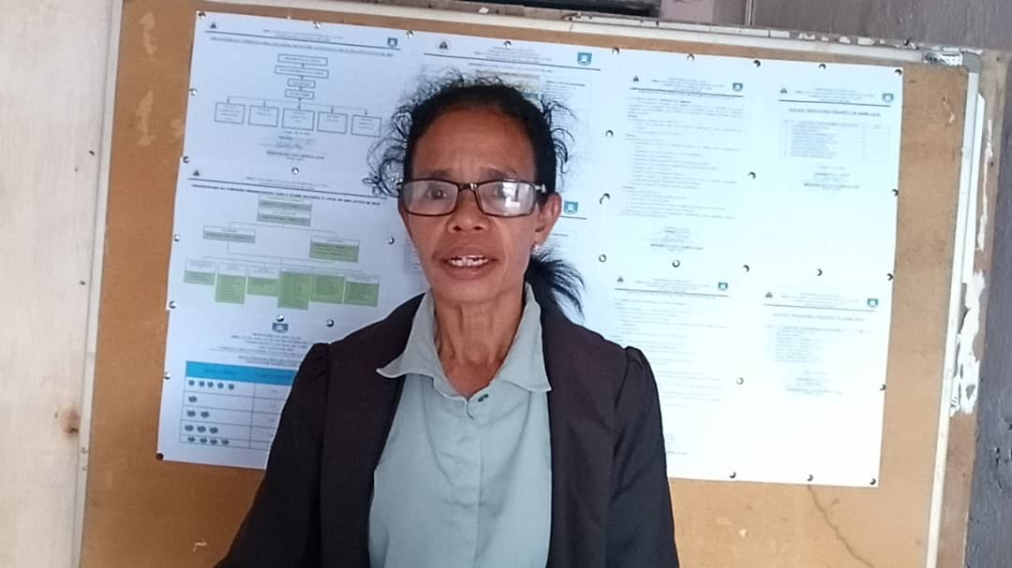
Imajem : Diretora EBC Lurow Deolinda da Costa Hornay iha Luro, 15/10/2025
SAPNewsTL, Lautem: Estudante sira husi Ensino Básico Central Luro (EBC-L) hamutuk atus ida haatnulu resin lima (145) preparadu hodi partisipa ezame nasional ne’ebe sei akontese iha loron 20 Outobru 2025.
Denilia Soares – SAPNewsTL
Diretora Ensino Básico Central Luro Deolinda da Costa Hornay ba jornalista SAPNewsTL hateten Ensinu Básico Central Luro halo ona preparasaun, estudante hamutuk atus ida haatnulu resin lima (145) mak prepara ona atu partisipa ezame nasional no lokal
“Ami elabora pontus ba ezame lokal nian,ami elabora iha EBC Luro no Pontos ezame nasional automatikamente husi nasional mai maka ami sei simu iha 17 Outobru 2025 to’o iha EBC Luro “. Dehan Diretor Eskola Ensino Básico Central Luro iha nia knaar fatin, Kuarta-Feira 15/10/2025
Diretora ne’e haktuir, “ami prepara ona fasilidade sira ba ezame nian, ami mos taka ona númeru ezame sira ba kada sala ezame iha ne’ebe ema nain ruanulu utiliza sala ida”. Tenik Diretora
Diretora Deolinda mos hameno ba estudante sira atu prepara an estuda no tuir orientasaun sira ne’ebe estabelese hodi bele hetan rezultadu diak iha ezame.
“Ba estudante sira, ha’u husu atu estuda, prepara an didiak atu bele hetan rezultadu diak, husu atu tuir regras ka normas ezame nian ne’ebe husi Nasional mai no lao tuir ida ne’e, estuda didiak atu bele hetan valor diak”.
Entretantu, estudante Ensino Básico Central Luro ne’ebe sei tuir ezame hamutuk atus ida haatnulu resin lima kompostu husi feto neenulu resin sia (69) no mane hamutuk hitunulu resin neen (76).
Enkuantu, total estudante husi Ensino Básico Central Luro husi 10⁰ ano to’o 12⁰ ano hamutuk atus haat sanulu resin hitu (417) kompostu hosi mane hamutuk atus rua neen no feto hamutuk atus rua sanulu resin ida.
https://sapnewstl.com/estudante-ebc-luro-prontu-hasoru-ezame-deolinda-husu-estuda-didiak/

